Ретранслятор сотовой связи
стандарта GSM 900

PicoCell 900 SXB

Паспорт

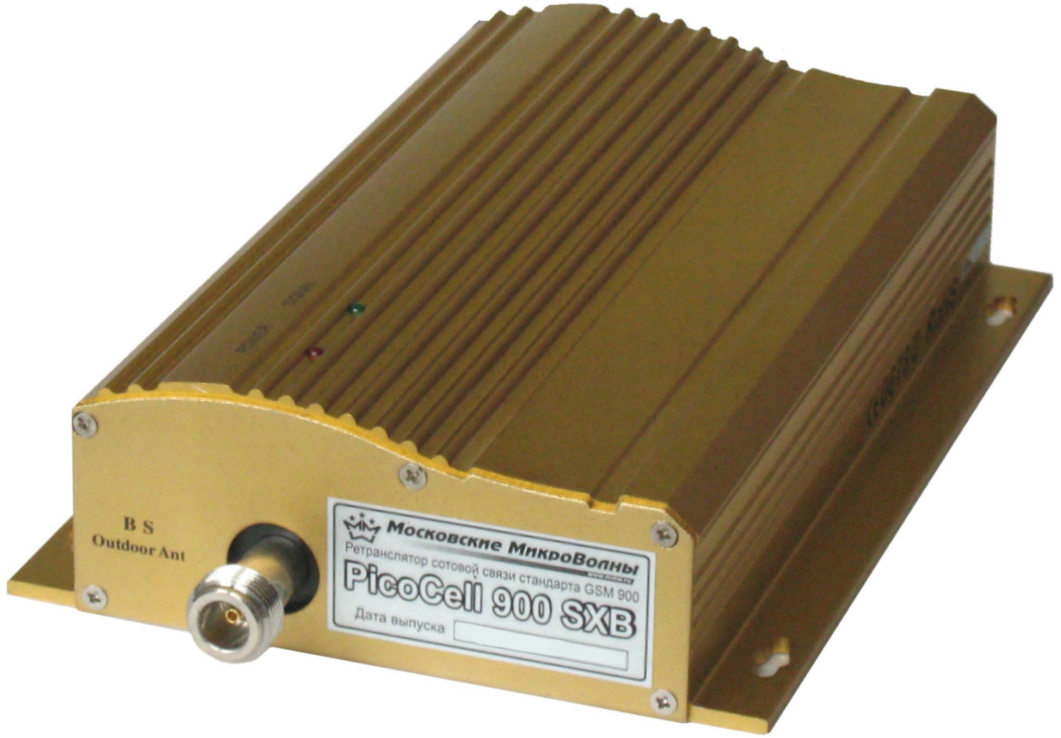

Москва 2007г.

- ВВЕДЕНИЕ
Для многих людей в последнее время «мобильная связь» стала синонимом современного способа общения. Но часто из-за «теневого эффекта» беспроводной связи и зданий, создающих помехи на электромагнитную волну, в некоторых местах, таких как гостиница, здание офиса, туннель, место для стоянки автомобилей, и т.д., сигнал мобильной связи, становится невозможными. Из-за этого люди, находящиеся в таких зонах теряют возможность телефонных переговоров.
Ретранслятор Picocell 900 SXB - очень эффективное оборудование, которое может возместить нехватку сотового сигнала, расширить площадь покрытия, чтобы гарантировать удобную коммуникацию. Согласно различным требованиям, мы создали ряд ретрансляторов Picocell, способных возместить потери сигнала. Ретранслятор Picocell 900 SXB, который вы держите в руках, работает в 2 раза эффективней: не только получает сигнал от базовой станции, при передаче на мобильный телефон после усиления, но также и получают сигнал от мобильного телефона, при передаче к базовой станции после усиления.
Сертификат соответствия ОС-1-СПС-0084 системы сертификации в области связи.
- НАЗНАЧЕНИЕ
Ретранслятор PicoCell 900 SXB является активным усилительным радиочастотным устройством, предназначенным для исключения «зон радиотени» внутри помещений, где уровень сигнала недостаточен для уверенной работы абонентских телефонов.

Основные свойства ретранслятора:

• Обеспечивает высокое качество работы сотовых телефонов внутри зданий, в офисах, вестибюлях гостиниц, подвалах, ангарах или иных местах с плохими условиями приема сигнала сотовой станции.
• Позволяет использовать сотовые телефоны стандарта GSM-900 любых производителей без дополнительных кабельных подключений к ним.
• Уменьшает вероятность прерывания связи, замираний, выпадения сигнала в помещениях с пороговым уровнем принимаемого сигнала, что позволяет пользоваться сотовым телефоном во всех помещениях, где это необходимо, а не только в отдельных местах.
• Уменьшает СВЧ-облучение владельцев сотовых телефонов за счет снижения уровня мощности СВЧ-излучения сотовых телефонов, необходимого для устойчивой связи.
• Имеет встроенные системы защиты и индикацию наличия сигнала.
- КРАТКОЕ ОПИСАНИЕ
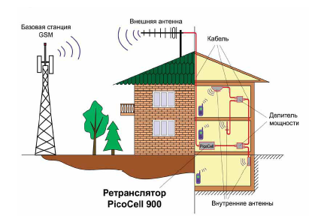

Ретранслятор работает следующим образом.
Сигнал от базовой станции принимается наружной направленной антенной, по кабелю поступает на PicoCell 900 SXB, где этот сигнал усиливается, и по кабелю поступает на внутреннюю антенну, которая переизлучает сигнал к абоненту. При необходимости может быть установлено несколько внутренних антенн, которые подключаются к PicoCell 900 SXB через разветвители. В помещении уровень сигнала становится достаточным для работы радиотелефона.
В свою очередь сигналы от сотовых телефонов принимаются внутренней антенной и поступают в PicoCell 900 SXB, где усиливаются до необходимого уровня, поступают по кабелю на внешнюю антенну и излучаются в направлении на базовую станцию сотовой сети. Одновременно может работать столько радиотелефонов, сколько «примет» базовая станция при данном удалении и уровне сигнала.

Выходная мощность PicoCell 900 SXB автоматически ограничивается, что гарантирует минимальный уровень искажений усиливаемого сигнала. При этом сотовый радиотелефон работает в режиме минимальной мощности, необходимой для устойчивой связи, что существенно уменьшает СВЧ-облучение владельцев сотовых телефонов и увеличивает время разряда аккумуляторов по сравнению с вариантом использования телефона в зоне неуверенного приема без ретранслятора.

8. ГАРАНТИЙНЫЕ ОБЯЗАТЕЛЬСТВА
Предприятие-изготовитель гарантирует соответствие данного изделия техническим характеристикам, указанным в настоящем документе.
Предприятие-изготовитель обеспечивает бесплатное гарантийное обслуживание в течение 12 месяцев с даты продажи (установки), указанной в данном документе, в случае отсутствия в паспорте отметки торгующей организации, гарантийный срок исчисляется с даты изготовления.
Гарантийные обязательства распространяются только на дефекты, возникшие по вине предприятия-изготовителя.
Претензии по дефектам, возникшим в результате нарушения условий эксплуатации, и по механическим повреждениям не принимаются и бесплатно не устраняются.
Установленный срок службы изделия 5 лет.
Претензии принимаются при наличии настоящего документа с отметкой (штампом) предприятия-изготовителя.

Гарантийное обслуживание выполняется предприятием-изготовителем.

Предприятие-изготовитель: ЗАО «Московские микроволны» РФ,
121108, г. Москва, ул. Ивана Франко, д. 4, тел +7(499)146-0595; mmw@mmw.ru
Неправильная установка ретранслятора может нарушить работу сотовоЙ системы И БЫТЬ ПОВОДОМ ДЛЯ ПРЕДЪЯВЛЕНИЯ ПРЕТЕНЗИЙ СО СТОРОНЫ ОПЕРАТОРОВ СОТОВОЙ СВЯЗИ В АДРЕС КОНЕЧНОГО ПОТРЕБИТЕЛЯ!
Ответственность за последствия в этом случае несет установщик оборудования (монтажная организация).
ЗАО «Московские микроволны» не несет никакой гарантийной, юридической и финансовой ответственности за последствия, которые могут возникнуть при передаче или продаже оборудования третьим лицам без оказания услуг по установке, а также при самостоятельном (неквалифицированном) внесении изменений конечным потребителем в установленное оборудование (регулировка параметров ретранслятора, изменение ориентации антенн, изменение конфигурации оборудования и т.п.).

9. СВИДЕТЕЛЬСТВО О ПРИЕМКЕ
Ретранслятор PicoCell 900 SXB зав. № …………………………… испытан, соответствует техническим требованиям и признан годным к эксплуатации.

Дата изготовления «_____»_______________200__г.

Отметка ОТК ___________________ / _______________/

7. СХЕМА ПОДКЛЮЧЕНИЯ

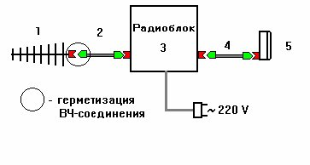
- Наружная антенна, направленная к базовой станции.
- Радиочастотный кабель, подключаемый к разъему «BS».
- Радиоблок ретранслятора.
- Радиочастотный кабель, подключаемый к разъему «MS».
- Внутренняя антенна, направленная в зону обслуживания абонентов.

Антенны (п.1 и п.5), ВЧ - кабели (п.2 и п.4) и разветвители (делители мощности) сигнала не входят в комплект ретранслятора и поставляются отдельно как дополнительное оборудование.

Комплект ретранслятора

- Ретранслятор PicoCell 900 SXB (радиоблок).
- Паспорт (этот документ).
- _______________________________________________________________
- _______________________________________________________________
- _______________________________________________________________
- _______________________________________________________________

- ОБЩИЕ РЕКОМЕНДАЦИИ ПО УСТАНОВКЕ РЕТРАНСЛЯТОРА
Ретранслятор рассчитан на непрерывную круглосуточную эксплуатацию в помещениях при температуре окружающей среды от +5 до +40 °С.

Поскольку сотовый ретранслятор представляет собой высокочувствительный двунаправленный СВЧ-усилитель (коэффициент усиления 60 дБ, т.е. увеличение принимаемых сигналов составляет более чем 1000000 раз), при установке необходимо обеспечить максимально возможную электромагнитную «развязку» (более 75 дБ) между наружной и внутренними антеннами, чтобы исключить самовозбуждение ретранслятора, которое приводит к нарушению работы системы сотовой связи.

Подобное самовозбуждение возникает при усилении сигнала микрофона, если его направить в сторону акустических колонок. В случае с ретранслятором «микрофон» – это абонентская антенна, а «акустические колонки» – наружная антенна, и при неправильной ориентации или при близком расположении этих антенн происходит самовозбуждение ретранслятора. Радиочастотные сигналы не ощущаются человеком, но базовая станция сотовой связи воспринимает такой сигнал как мощную помеху, которая мешает «расслышать» сигналы удаленных абонентов, другими словами, территория обслуживания пораженной базовой станции резко снижается.

Требуемую «развязку» между антеннами можно обеспечить следующими методами:

• использованием экранирующих свойств кровли, стен и перекрытий зданий;
• использованием направленных свойств антенн и пространственным разносом антенн на 25…40 метров и их направлением в противоположные стороны.

Наружная антенна, направленная на базовую станцию, устанавливается на крыше или на стене здания в месте, обеспечивающем наилучший уровень сигнала от нужной базовой станции сотовой сети.
Уровень принимаемого сигнала от базовой станции на входе ретранслятора должен быть не более минус 35 дБм. В противном случае ретранслятор будет сильно перегружен и может создавать радиопомехи для базовой станции.
Внутренняя антенна, направленная к абоненту, устанавливается на стене помещения или в другом удобном месте и ориентируется в направлении покрываемой зоны.
Во избежание перегрузки ретранслятора желательно размещать внутреннюю антенну таким образом, чтобы абонент не мог приблизиться к этой антенне на расстояние менее 1…2 м. Возможно использование до 4-х внутренних антенн, подключенных к разъему «MS» ретранслятора с помощью разветвителей (в комплект не входят). При каждом разветвлении происходит деление сигнала поровну между двумя подключенными антеннами (1/2+1/2).

Пуско-наладочные работы
Установите ретранслятор не ближе 1 м от тепловыделяющих элементов здания (отопителей, радиаторов отопления и т.д.) на любой плоской поверхности.

Подключите радиочастотные кабели антенн к соответствующим ВЧ соединителям ретранслятора (до включения питания ретранслятора!). При предварительной прокладке кабелей не допускается некачественная заделка разъемов, особенно подключаемых к ретранслятору.

Включите радиоблок ретранслятора в сеть (желательно через устройство типа “Pilot”, если возможно появление в сети значительных импульсных перепадов напряжения и ударов молнии, что характерно для крупных промышленных зданий и сельской местности).

Убедившись в работоспособности ретранслятора (наличие индикации питания “Power”) можно приступать к коррекции положения и направления антенн для получения наилучшей устойчивости системы (отсутствие склонности к возбуждению) при оптимальной зоне покрытия помещений.

При нормальной работе ретранслятора (сигнал от базовой станции достаточно велик) на корпусе ретранслятора включается соответствующий индикатор “Signal”. В этом случае мощность на разъёме “MS” ретранслятора больше 5мВт. Следует проверить, не происходит ли самовозбуждение ретранслятора. Это можно сделать, кратковременно отключив внутреннюю антенну от кабеля. Если при этом индикатор “Signal” погаснет, то ретранслятор в режиме самовозбуждения, т.е. сигнал с внутренней антенны попадает на внешнюю. Если индикатор “Signal” горит независимо от наличия внутренней антенны, то ретранслятор, скорее всего, работает нормально и проверку качества его работы следует продолжить с помощью сотового аппарата.

Включите сотовый телефон и проверьте с его помощью уровень принимаемого сигнала внутри помещения. Сделайте пробный вызов. Если сотовый телефон индицирует хороший уровень сигнала, но в момент разговора возникают сильные искажения или замирания, то это говорит о неправильной ориентации наружной антенны (выбрана самая мощная базовая станция, но не того оператора, с которым связывается сотовый телефон) или о возможном самовозбуждении ретранслятора. В этом случае требуется оптимизация направления наружной антенны (в сторону нужной, но более удаленной базовой станции), либо увеличение экранировки между наружной и внутренней антеннами, что также может решаться перемещением наружной антенны.
При правильной установке антенн ретранслятора, качество связи не должно отличаться от качества в зоне уверенного приема базовой станции и может ухудшаться только при удалении абонента от внутренней антенны, т.е. при ослаблении принимаемого сигнала ниже порога чувствительности телефона.
В случае возникновения затруднений с установкой свяжитесь с поставщиком.

При необходимости расширения зоны обслуживания установите дополнительные внутренние антенны. Получив удовлетворительное качество сигналов в тех помещениях, где это необходимо, можно приступать к окончательной укладке кабелей и креплению ретранслятора и антенн.
- ПОРЯДОК РАБОТЫ
Установленный ретранслятор дополнительного обслуживания в процессе эксплуатации не требует.
Если в процессе эксплуатации возникнут подозрения о поломке ретранслятора, кабелей или антенн необходимо вызвать специалистов компании, проводившей установку ретранслятора, для устранения причин возникновения сбоев в работе.
Не пытайтесь самостоятельно ремонтировать оборудование, это приводит к потере гарантии производителя и удорожанию ремонта!
- ОСНОВНЫЕ ТЕХНИЧЕСКИЕ ХАРАКТЕРИСТИКИ PicoCell 900 SXB
 | Станция -  телефон  BS --> MS | Телефон -  станция  MS --> BS
Полоса рабочих частот  в диапазоне частот GSM 900 | 935–960 МГц | 890–915 МГц
Коэффициент усиления | 60 дБ | 50 дБ
Максимальная выходная мощность, ограничиваемая схемой автоматической регулировки мощности, не менее | 10 дБм (10 мВт) | 10 дБм (10 мВт)
Глубина автоматической регулировки мощности | > 20 дБ
Неравномерность усиления в полосе рабочих частот, не более | ± 3 дБ
Тип ВЧ - соединителей | N розетка
Питание | ~ 220В ±10%
Потребляемая мощность, не более | 20 Вт.
Габариты∗, не более | 140 × 245 × 50 мм
Масса, не более | 1,5 кг

∗ Без шнура питания

